Кафедра |  | Н2 |  | Программная инженерия и интеллектуальные системы
 |  | шифр |  | наименование кафедры, по которой выполняется работа
Дисциплина |  | Проектно-технологическая практика
 |  | наименование дисциплины

ПРАКТИЧЕСКОЕ ЗАДАНИЕ
№1
Анализ предметной области

ОБУЧАЮЩИЙСЯ
группы |  |  |  |  | О727Б
 |  | Тарасевич В.В.
^{подпись} |  | ^{фамилия и инициалы}
дата сдачи
ПРОВЕРИЛ
Старший преподаватель
ученая степень, ученое звание, должность
 |  | Логунова Т.В.
подпись |  | фамилия и инициалы
Оценка / балльная оценка
дата проверки

Санкт-Петербург
 |  |  | 20 | 26 | г.

1 Анализ предметной области
Компьютерные сети встречаются повсеместно. Они различаются по масштабу, форме и связности. Для полноценного анализа предметной области следует осветить принципы работы компьютерных сетей, способы их построения и применяемое для этого оборудование. Также требуется рассмотреть аналоги разрабатываемого программного продукта и, в конечном счёте, составить список требований к приложению.
1.1 Описание предметной области
Для обеспечения единообразия передачи данных и корректной работы «Всемирной Паутины», были спроектированы семиуровневая модель OSI (Open System Interconnection) и четырёхуровневый стек протоколов TCP/IP (Transmission Control Protocol / Internet Protocol). TCP/IP применяется на практике, а модель OSI используется для концептуального объяснения принципов работы компьютерных сетей. Схема модели OSI представлена на рисунке 1.1.
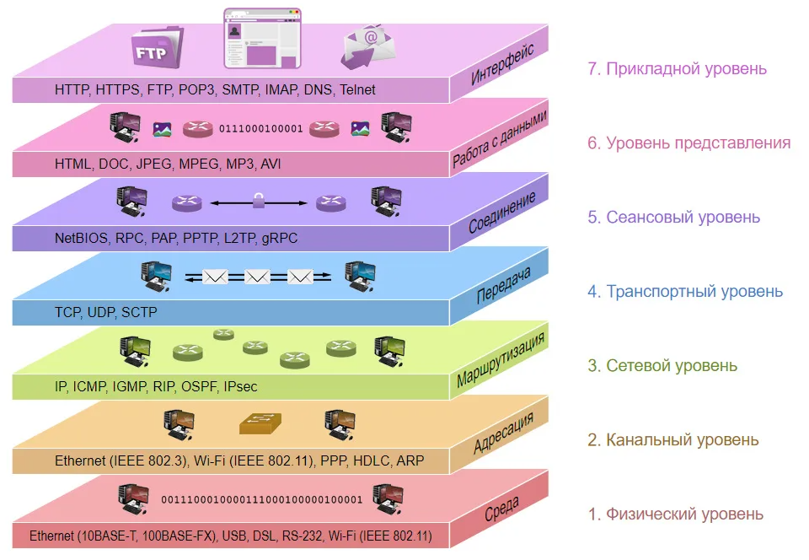
Рисунок 1.1 – Модель OSI
Семиуровневая модель описывает этапы, через которые проходят данные, передаваемые в сети между устройствами. Количество таких устройств зависит от масштаба сети и может варьироваться от десятков до сотен или тысяч, и чем выше число устройств в сети, тем выше трудозатраты на их обслуживание и обеспечение их работоспособности. Ниже приведена классификация оборудования, размещаемого в локальной сети, в зависимости от его назначения.
1.1.1 Сетевое оборудование
Сетевое оборудование – это оборудование, которое применяется для непосредственного построения сети, обеспечения её работоспособности и предоставления доступа в сеть конечным участникам сети. К такому оборудованию относятся, например, маршрутизаторы, коммутаторы, беспроводные точки доступа, балансировщики нагрузки и межсетевые экраны.
1.1.2 Серверное оборудование
Серверное оборудование – это комплекс устройств, обеспечивающих круглосуточный доступ к хранящейся на сервере информации или к развёрнутым на сервере сервисам. К серверному оборудованию можно отнести физические серверы, системы хранения данных и системы резервного копирования.
1.1.3 Инфраструктурное оборудование
Инфраструктурное оборудование – это оборудование, обеспечивающее условия для исправного функционирования остальных узлов сети. К нему можно отнести источники бесперебойного питания, системы охлаждения и контроля микроклимата. Как правило, оборудование такого рода применяется в помещениях с серверным оборудованием.
1.1.4 Оконечное и специализированное оборудование
Оконечное оборудование – это оборудование, служащее точкой отправления или приёма данных. К нему можно отнести пользовательские устройства, рабочие станции, принтеры, IP-камеры, IP-телефонию и иные устройства, не участвующие в маршрутизации сетевого трафика.
1.1.5 Топология сети
При построении сети, описанное выше оборудование формирует сетевую топологию. Выделяют следующие виды сетевых топологий:
- шина – вид топологии, при котором устройства подключаются к единой линии передачи информации;
- кольцо – вид топологии, при котором устройства последовательно подключены друг к другу;
- звезда – вид топологии, при котором устройства подключены к агрегационному оборудованию, например, концентратору или коммутатору;
- смешанная – вид топологии, совмещающая в себе элементы предыдущих видов.
Смешанная топология как метод построения сети применяется чаще всего ввиду того, что в конкретных случаях сеть выстраивается не по шаблонам, а с опорой на нужды пользователей и физические особенности рабочих помещений. Пример возможной схемы приведён на рисунке 1.7.
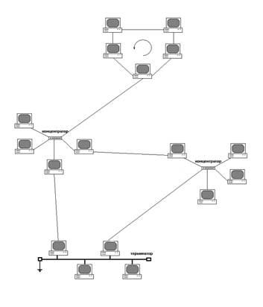
Рисунок 1.7 – Пример смешанной топологии сети
Поскольку компьютерные сети могут принимать различные формы, при разработке программного продукта следует рассмотреть возможность построения схематичной карты сети.
1.2 Обслуживание компьютерных сетей
Исходя из вышеприведённой информации, можно заключить, что в современных сетях применяется большое количество как программно-аппаратных, так и сугубо аппаратных средств. Эти средства имеют определённые требования к уходу и обслуживанию. Для поддержания работоспособности сети проводят следующие мероприятия по обслуживанию соединений и оборудования: рассмотреть варик не списком представить, а просто текстом
- проверка состояния оборудования и кабелей;
- чистка устройств;
- замена старых соединений;
- наблюдение за работой сети;
- настройка средств управления сетью;
- проведение нагрузочного тестирования;
- обновление драйверов и прошивок.
Как было упомянуто выше, с ростом количества устройств в сети, растёт и трудоёмкость обслуживания сети. Выделяют два подхода к обслуживанию: реактивный и проактивный.
При реактивном подходе работы по восстановлению работоспособности сети и устранению неполадок производятся непосредственно после возникновения неисправности. Достоинства такого подхода заключаются в более низких по сравнению с проактивным подходом начальных затратах и простоте реализации. Однако, ввиду отсутствия постоянного мониторинга, механизмов автоматизации и прогнозирования сбоев, увеличивается время реакции на сбои, а расходы на восстановление работоспособности сети несут непрозрачный и спонтанный характер, наблюдаются простои бизнес-процессов и сопутствующие этому финансовые издержки. В таких условиях строгое планирование бюджета становится невозможным. Реактивный подход оправдан для небольших сетей и может применяться в тех сферах, где непрерывная работа не является приоритетом.
Проактивный подход при обслуживании сетей заключается в предотвращении неисправностей. При таком подходе производится непрерывный мониторинг сетевой инфраструктуры, создаются механизмы автоматизации оповещения и устранения сбоев. Из достоинств проактивного подхода можно выделить высокую скорость реакции на неисправности, прогнозируемые затраты на профилактику и структурированное планирование мероприятий по обслуживанию оборудования. В эти мероприятия входят:
сюда список либо ещё чё-то хз
Из перечисленных выше мероприятий непрерывно проводятся такие, как наблюдение и настройка. Этот процесс трудоёмок и требует от оператора внимания к ряду параметров. Поэтому в рамках ВКР требуется разработать программный продукт, автоматизирующий процессы мониторинга сети и настройки сетевых устройств.
1.3 Протокол SNMP
Для проведения своевременного обслуживания и оперативной замены вышедших из строя узлов требуется средство диагностики, способное информировать оператора о состоянии устройств сети. Этими средствами являются системы мониторинга. Самая простая система мониторинга представляет из себя программный комплекс, развёрнутый как на устройстве, с которого снимаются показания (такие как температура процессора, загруженность программных ядер, скорость оборота вентиляторов и т.д.), так и на устройстве, на котором происходит приём показаний оператором. Для таких операций существует протокол SNMP (Simple Network Management Protocol). Устройство, с которого снимают показания, называется SNMP-агентом, а устройство, на котором принимают – SNMP-сервером. Таким образом, для построения системы мониторинга, требуется один компьютер-сервер и множество агентов, развёрнутых на тех или иных устройствах.
На сегодняшний день существует несколько версий протокола SNMP. В работе будет освещена последняя версия протокола – SNMP v3.
Все метрики устройства, доступные для мониторинга, определяются в MIB (Management Information Base), древовидной иерархической виртуальной базе данных.

1.4 Сравнительный анализ аналогов
Для формирования корректных требований к разрабатываемому программному продукту требуется провести сравнительный анализ прямых и косвенных аналогов с целью выявления удачных практик и высоко оцениваемых свойств программы.
1.4.1 NetXMS
NetXMS – ПО с открытым исходным кодом для мониторинга компьютерных систем и сетей, разработано компанией Raden Solutions.
Целевой аудиторией инструмента являются системные администраторы, менеджеры, и студенты.
В возможности NetXMS входят:
- мониторинг сети;
- построение карты сети;
- оповещение оператора через триггеры;
- доступ через мобильное приложение.
ПО доступно на операционных системах Windows, Linux и других
Unix-подобных системах.
Из достоинств NetXMS можно выделить:
- поддержку основных версий протокола SNMP;
- автоматическое обнаружение новых устройств;
- возможность написания скриптов для автоматизации процессов мониторинга.
Из недостатков NetXMS можно выделить:
- низкое по сравнению с аналогами качество документации;
- малое по сравнению с аналогами сообщество;
- отсутствие поддержки для ряда устройств.
Рассматриваемое ПО не подходит для решения поставленной задачи ввиду низкого качества документации и отсутствия поддержки ряда устройств. Под отсутствием поддержки подразумевается, что в программе отсутствуют OID необходимых метрик и, при возникновении такой проблемы, работнику придётся вводить их вручную, руководствуясь инструкцией производителя оборудования, что может повлечь за собой недопустимые издержки по времени.
1.4.2 Zabbix
Zabbix – ПО с открытым исходным кодом, поставляемое в составе Zabbix-сервера и Zabbix-агента, для мониторинга IT-инфраструктуры предприятия, разработано Zabbix LLC.
Целевой аудиторией инструмента являются системные администраторы, инженеры DevOps (Development and Operations), специалисты по информационной безопасности.
В возможности Zabbix входят:
- мониторинг сети;
- построение карты сети;
- мониторинг приложений и служб;
- мониторинг баз данных;
- оповещение оператора через триггеры;
- построение графиков и создание дашбордов.
ПО доступно на операционной системе Linux и ограничено доступно на Windows.
Среди достоинств Zabbix можно выделить:
- поддержку основных версий протокола SNMP;
- автоматическое обнаружение новых устройств;
- возможность написания скриптов для автоматизации процессов мониторинга;
- интеграцию с системами визуализации, такими как Grafana;
- возможность оповещения через такие каналы связи как электронная почта, SMS и мессенджеры;
- масштабируемость.
Среди недостатков Zabbix можно выделить:
- отсутствие возможности развёртки Zabbix-сервера на операционной системе Windows;
- более высокие в сравнении с аналогами требования к системным ресурсам;
- отсутствие возможности автоматического построения карты сети;
- избыточный функционал в контексте решаемой задачи.
Рассматриваемое ПО не подходит для решения поставленной задачи ввиду отсутствия возможности развёртки Zabbix-сервера на устройствах с операционной системой Windows. Также функциональные возможности системы Zabbix избыточны для решения поставленной задачи.
1.4.3 Nagios
Nagios – ПО с открытым исходным кодом для мониторинга компьютерных систем и сетей. Также имеет платную версию с расширенным функционалом.
Целевой аудиторией инструмента являются системные администраторы и инженеры DevOps.
В возможности Nagios входят:
- мониторинг сети;
- оповещение оператора о возникающих неполадках;
- подробное логирование.
ПО доступно на операционных системах Windows, Linux и других
Unix-подобных системах.
Среди достоинств Nagios можно выделить:
- поддержку всех версий протокола SNMP;
- модульную архитектуру системы;
- подробную документацию.
Среди недостатков Nagios можно выделить:
- ограниченный функционал без применения сторонних плагинов;
- малоинформативный графический интерфейс.
Рассматриваемое ПО не подходит для решения поставленной задачи ввиду низкокачественного пользовательского интерфейса в базовой версии.

И сюда таблицу с критериями
После неё выводы по аналогам что не подходят переместить

